KingKong 体育
P2P 下注流程需求说明文档（图文版）
版本 V2.0 · 2026-07 · 产品:Ali
配套原型:C 端 H5 v6.3（文中截图均取自该原型）

一、文档范围
本文档只覆盖本期有改动的模块:赛事大厅的 P2P 标识与入口、盘口详情页（新增）、购物车的买入 / 串关 / 卖出、注单确认。未改动的买单、卖单、赛果、我的等页面沿用现行实现,不在本文档展开。
模块 | 改动性质
赛事大厅 | 改造:P2P 标识与红点规则、联赛比赛数、所有盘口与 P2P 入口、P2P 筛选
盘口详情页 | 新增:展示该场全部盘口,由所有盘口 / P2P 入口进入
购物车 — 买入 | 改造:面板化、赔率展示三态、档位表与购买计划、数字键盘、自动接受任何赔率
购物车 — 串关 | 改造:按注单数激活、过关方式分行独立下注
购物车 — 卖出 | 改造:与买入同面板切换,补返回入口
注单确认 | 改造:确认中 / 已确认两态,含注单号与投注状态
【说明】术语:官方赔率 = 平台盘口赔率;P2P 档位 = 会员挂出的卖出档位;卖一 = 卖单簿中赔率最高的可购档位;庄单 = 会员挂出的 P2P 挂单。

二、赛事大厅
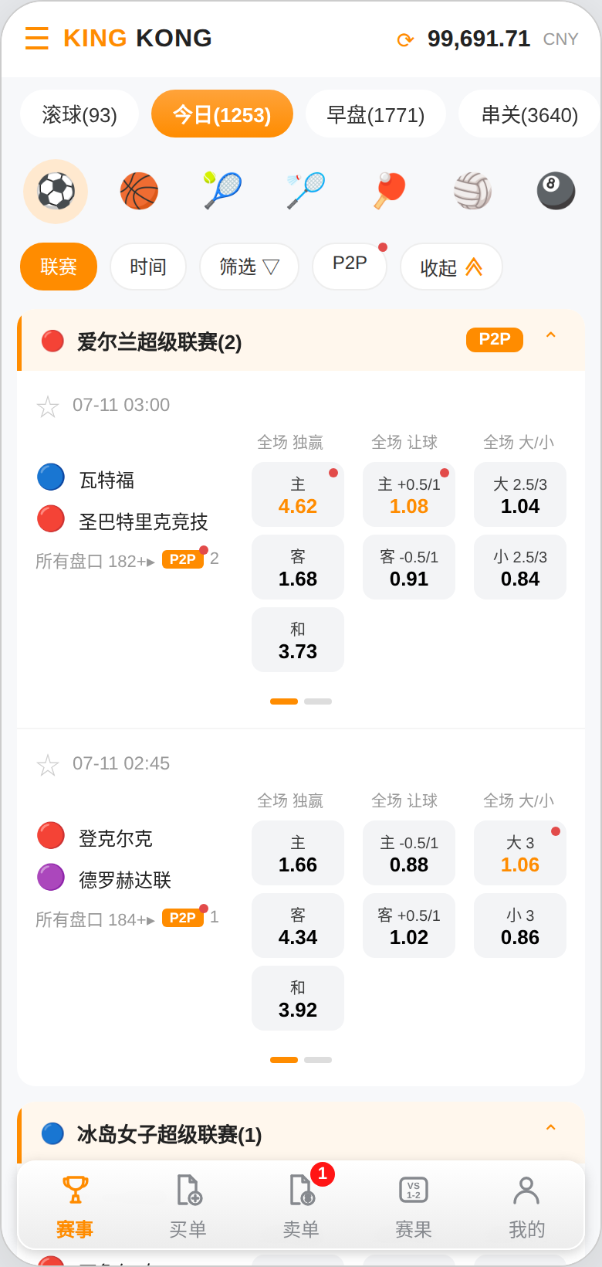  图1 赛事大厅（默认） | 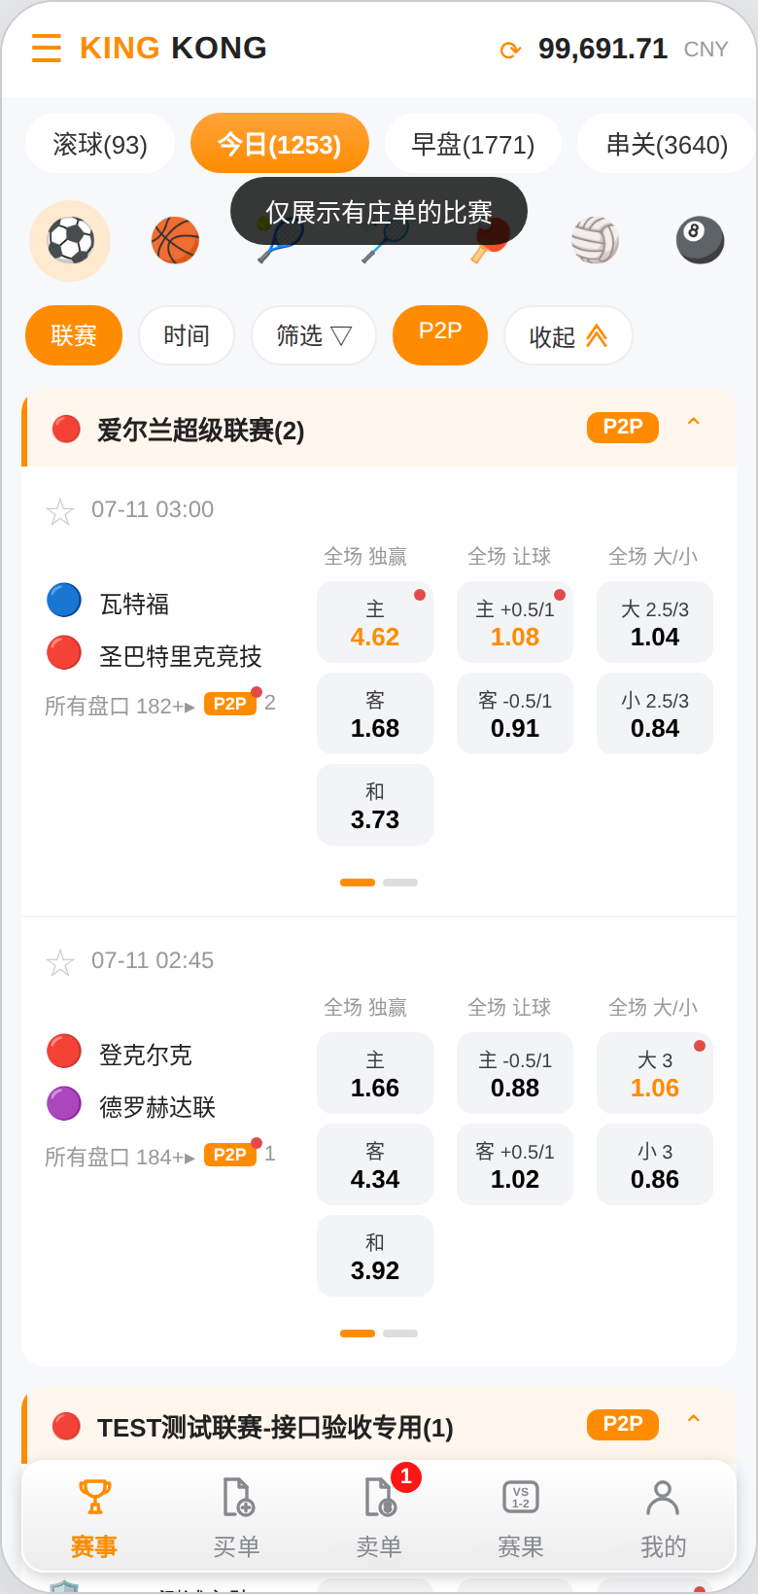  图2 P2P 筛选开启

2.1 P2P 标识与红点
· 赔率格:该投注项存在不低于官方赔率的 P2P 档位时,格内展示这些档位中的最高 P2P 赔率（橙色加粗）;不存在时展示官方赔率。低于官方赔率的档位不参与取值;
· 红点:存在高于官方赔率的 P2P 档位时,赔率格右上角展示红点;红点常驻不因点击消失,仅当该投注项已无高于官方赔率的 P2P 档位（被买空、下架或赔率回落）时自动消失;档位仅等于官方赔率时不展示红点;
· 联赛标签:联赛内至少一场比赛存在庄单时,联赛头右侧展示「P2P」标签;无庄单的联赛不展示（图1 中冰岛女子超级联赛即为无标签状态）;
· 筛选胶囊:有新的 P2P 注单时「P2P」胶囊上展示红点,点击后红点消失。

2.2 联赛与比赛信息
· 联赛头:联赛名后展示该联赛内的比赛数,如「爱尔兰超级联赛(2)」;可整组折叠;
· 比赛卡片底部（队伍名下方）展示两个入口:「所有盘口 N+▸」始终展示;「P2P N」仅当该场存在不低于官方赔率的庄单时展示,带红点,点击后红点消失;
· 两个入口均进入同一个盘口详情页,不做内容差异。

2.3 P2P 筛选
· 点击「P2P」胶囊进入选中态,数据区仅展示有庄单的比赛,无庄单的联赛整组隐藏（图2）;
· 再次点击取消筛选,恢复全部比赛。

三、盘口详情页（新增）
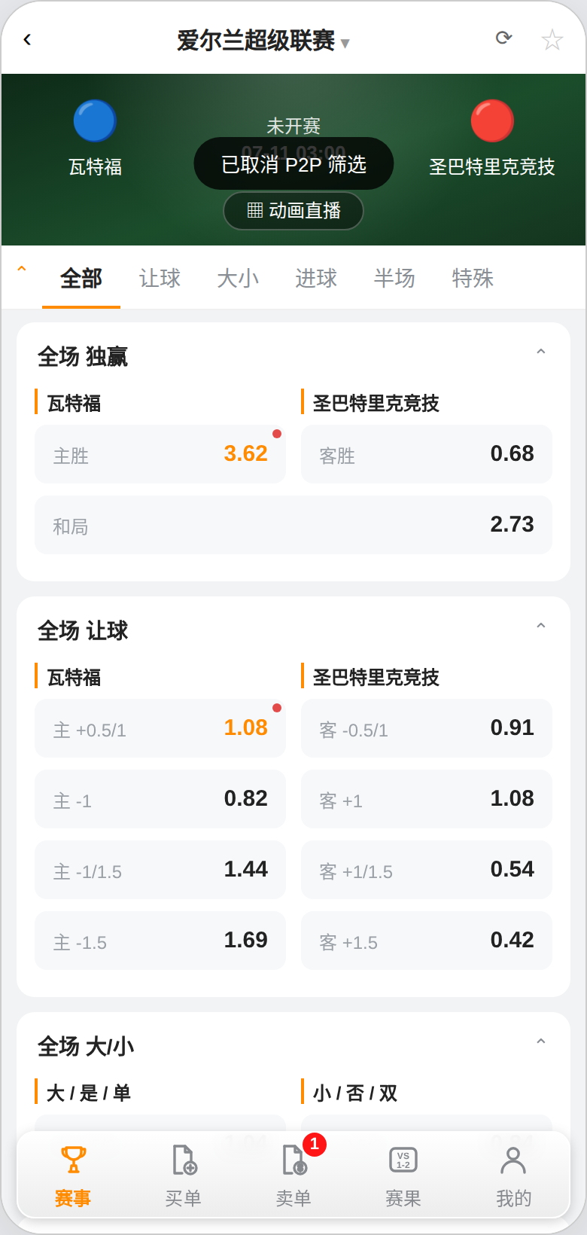  图3 盘口详情（全部） | 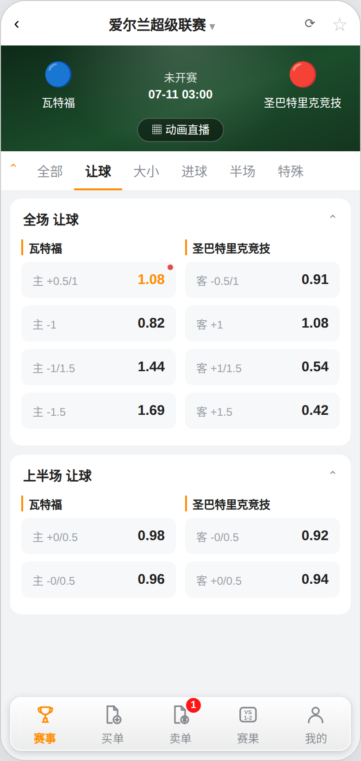  图4 按「让球」筛选
· 入口:比赛卡片底部的「所有盘口」或「P2P」;
· 顶栏:返回、联赛名、刷新、收藏;
· 赛事横幅:主客队徽标与队名、赛事状态（未开赛 / 滚球中）、开赛时间、动画直播入口;
· 玩法 Tab:全部 / 让球 / 大小 / 进球 / 半场 / 特殊,切换后仅展示对应玩法分组;
· 盘口分组:按玩法分组展示（全场独赢、全场让球、全场大小、上半场各玩法、进球、特殊等）,每组可折叠;主客两列并排,列头为队名并带橙色竖条;
· 赔率格规则与赛事大厅一致:有更优 P2P 档位时展示最高 P2P 赔率并带红点（同样常驻,不因点击消失）;点击即选中并加入购物车,选中态为橙色底;
· 底部导航保持可见,可直接切换到其他一级页面。

四、购物车 — 买入
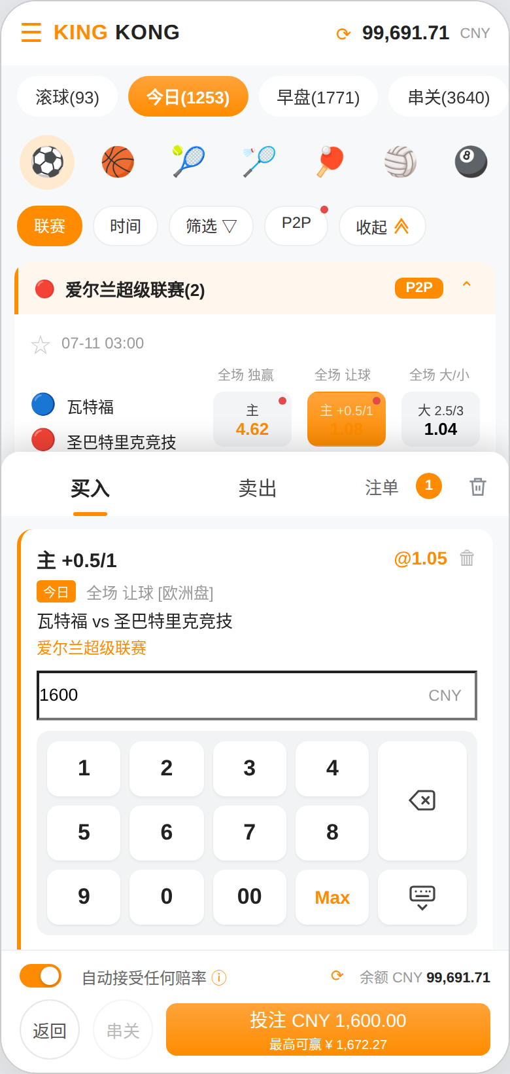  图5 已输入金额（购买计划） | 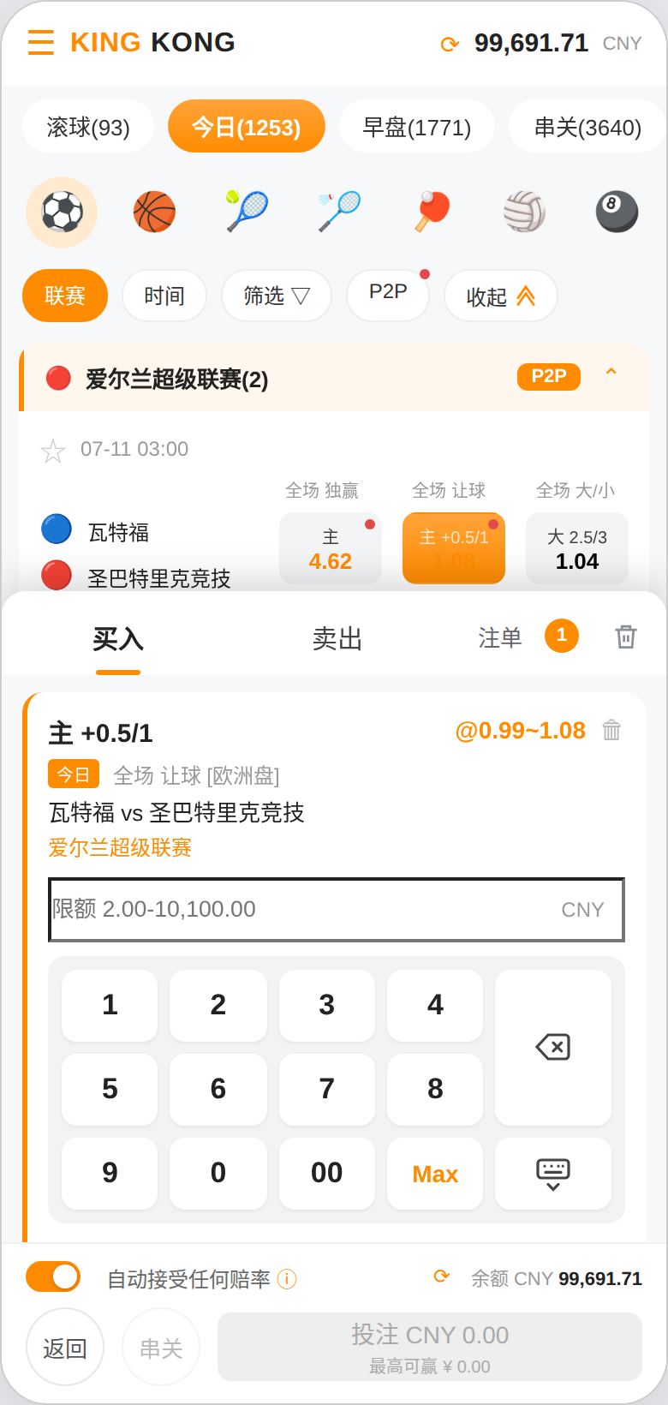  图6 数字键盘展开

4.1 面板形态与入口
· 购物车为底部固定面板（约占屏高 58%）,不使用弹窗、不对赛事列表加蒙层;面板打开时赛事列表仍可滚动、赔率格仍可点击,选中新投注项实时加入购物车;
· 顶部:买入 / 卖出 Tab（串关模式下仅保留串关 Tab）、注单数、清除（清空全部注单）;
· 底部固定区:自动接受任何赔率开关与说明入口、余额;按钮行为「返回」「串关 / 单关」「投注 CNY 合计」,投注按钮内附最高可赢;
· 「返回」收起购物车回到赛事列表,已选注单保留。

4.2 投注卡片与赔率展示
卡片内容:投注项、赛事状态标签、玩法与盘口类型、赛事、联赛、赔率、金额输入框、档位表。卡片右上角赔率按三种情形展示:
情形 | 赔率展示
未开启自动接受任何赔率 | 展示最高赔率（含 P2P 档位）
已开启 + 存在高于官方的档位 + 未输入金额 | 展示区间【官方赔率~P2P 最高赔率】
已开启 + 已输入金额 | 展示按购买计划算出的加权平均赔率,公式见下

加权平均赔率计算公式:
加权平均赔率 =（档一成交金额 × 档一赔率 + 档二成交金额 × 档二赔率 + … + 官方档成交金额 × 官方赔率）÷ 输入金额
· 各档成交金额即「购买计划」列的数值:被完整吃满的档位等于该档可购额度,最后一个档位为剩余金额;
· 各档成交金额之和恒等于输入金额,因此分母直接取输入金额;
· 举例（图5）:档位为 卖一 @1.08 可购 195、卖二 @1.05 可购 952.38、卖三 @1.02 可购 8,888,输入 1,600。购买计划为 195 / 952.38 / 452.62,加权平均赔率 =（195×1.08 + 952.38×1.05 + 452.62×1.02）÷ 1,600 = 1,672.28 ÷ 1,600 ≈ @1.05,该值作为注单显示赔率。

4.3 档位表与购买计划
· 表头上方一行展示「官方赔率 @X」与「更优赔率可购额度总计 X CNY」（不低于官方赔率的档位可购额度合计）,右侧可展开 / 收起,默认展开;
· 表体四列:档位、卖出赔率、可购额度、购买计划;官方档位额度为「无限」,固定在最后一行;本人挂出的档位标注「我」;
· 展示不低于官方赔率的全部有效档位;卖家档位超过 3 档时区域内滚动查看,不整体展开;
· 购买计划列按当前模式实时分配输入金额:开启开关时自最高赔率档位向下依次分配（图5 中 1,600 分配为卖一 195 + 卖二 1,405）;未开启时仅分配到卖一档位;
· 多张卡片时仅第一张默认展开档位表,其余默认收起。

4.4 数字键盘
· 金额输入框为只读框,点击在其下方展开自定义键盘;框内右侧固定展示 CNY,占位为限额区间;
· 键位:数字 1-9、0、00、Max,右侧退格（跨两行）与收起键盘;不支持小数输入;
· Max 填入当前可投上限;全局同时只展开一个键盘;键盘不被底部固定区遮挡;
· 购物车内仅 1 张卡片时键盘默认展开且不自动收起,多张卡片时默认收起。

4.5 自动接受任何赔率
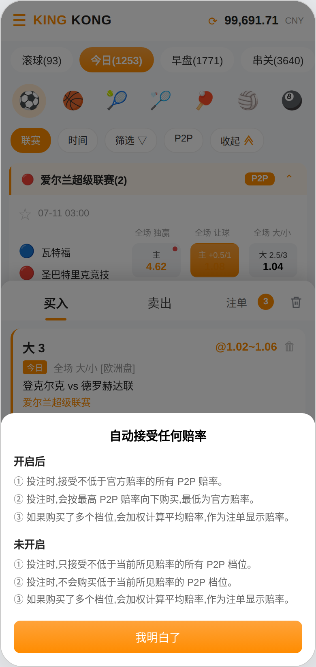  图7 规则说明 | 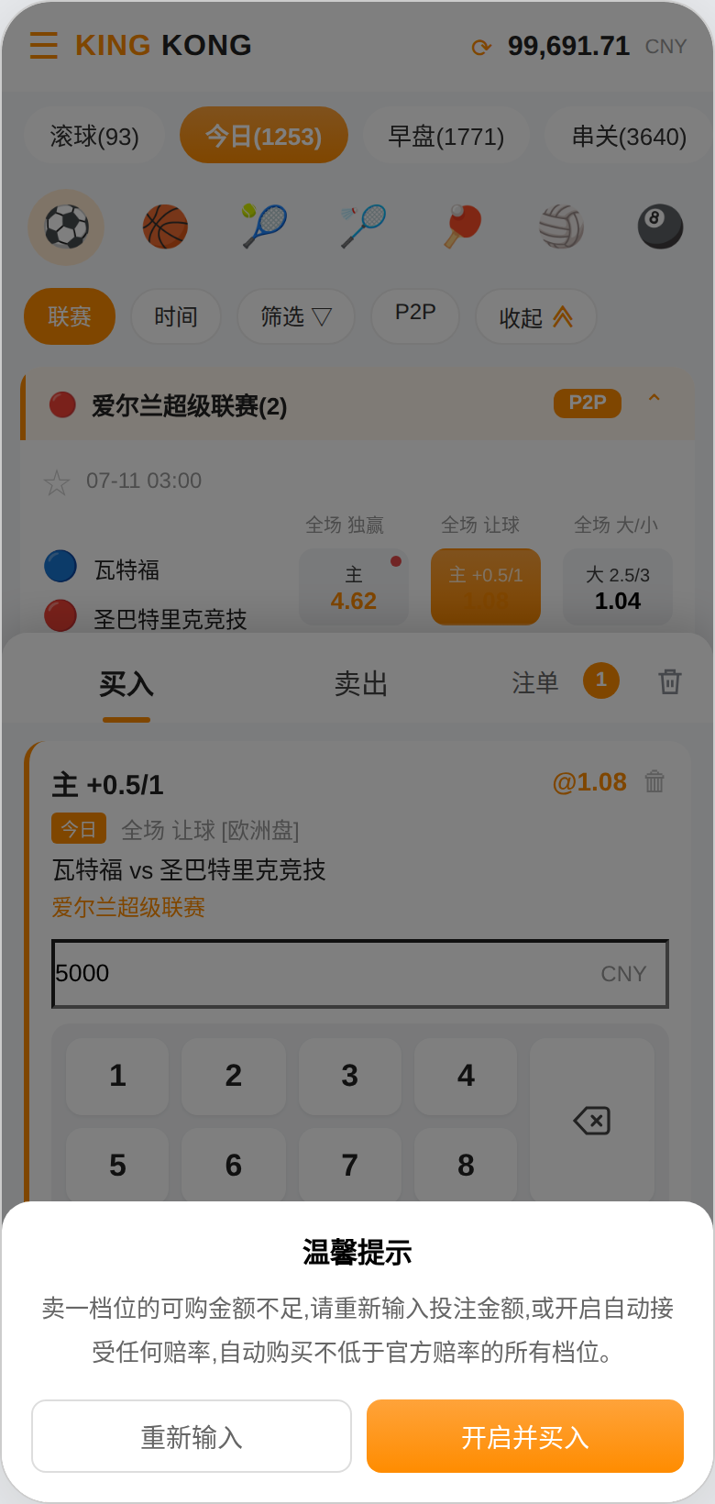  图8 卖一额度不足提示
开关位于购物车底部固定区,与「我的 — 赔率偏好」同步,点击 ⓘ 弹出规则说明（图7）。两种模式规则:
模式 | 成交规则 | 可投上限 | 失败处理
开启 | 接受不低于官方赔率的所有 P2P 赔率;按最高 P2P 赔率向下依次购买,最低为官方赔率;购买多个档位时加权计算平均赔率作为注单显示赔率 | 不低于官方赔率的可购额度合计与系统限额中的较小值 | 赔率升高或降低均按即时赔率成交;超出系统购买上限时弹提示
未开启 | 只接受不低于当前所见赔率的 P2P 档位,不购买低于所见赔率的档位（即按卖一档位赔率成交） | 卖一档位的可购额度 | 金额超出时弹「温馨提示」（图8）;赔率下降时投注失败
· 温馨提示提供「重新输入」与「开启并买入」;选择后者即开启开关并立即按依序吃单完成本次投注,不需重新输入金额;

金额输入框的限额上限:
开关状态 | 限额上限取值 | 占位文案示例
未开启 | 三方返回的玩法限额上限与卖一档位可购额度取较小值 | 限额 2.00-195.00
已开启 | 三方返回的玩法限额上限 | 限额 2.00-10,100.00
· 限额下限恒为三方返回的最小单注限额;Max 键填入当前上限;开关切换后占位文案与 Max 取值同步刷新。

五、购物车 — 串关
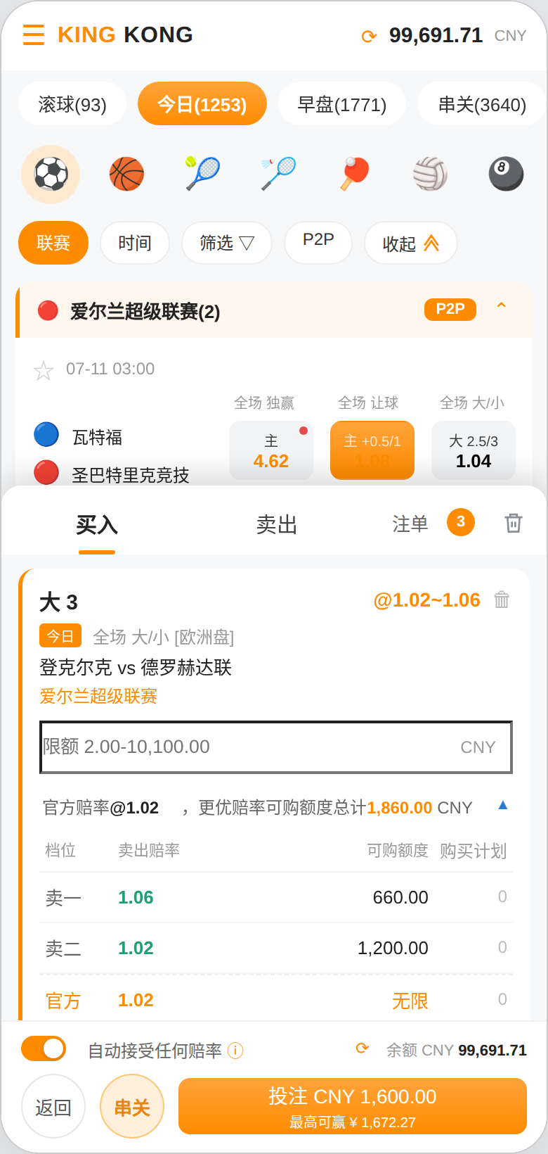  图9 买入（多单 + 单关批量行） | 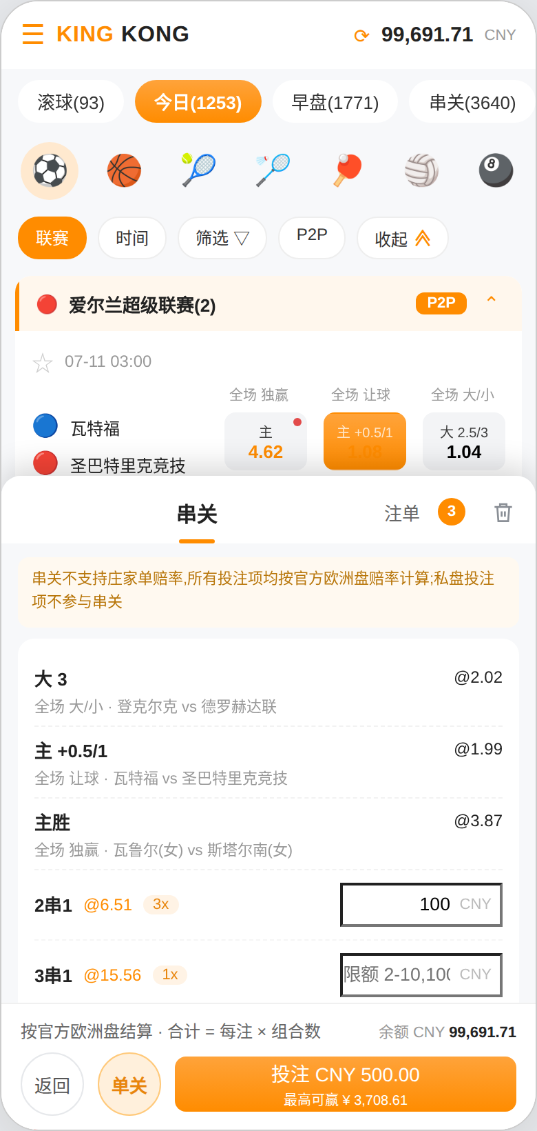  图10 串关模式
· 单关批量行:买入页卡片下方展示「单关 N×」与一个金额输入框,输入后统一设置全部单关注单金额（图9）;
· 串关入口:底部圆形「串关」按钮,注单数大于 1 时点亮（黄底橙字）,否则置灰;点击切换到串关模式;
· 串关模式下顶部 Tab 仅保留「串关」,底部按钮变为点亮的「单关」,点击可切回买入;
· 串关不支持庄家单赔率,全部投注项按官方欧洲盘赔率计算;
· 过关方式逐行展示,每行含平均赔率、注数与独立的每注金额输入框:
过关方式 | 注数 | 说明
N串1（2串1 … N串1） | C(N, M) | 从 N 场中任取 M 场组合,逐组合独立成注
混合过关 N串M式 | M = 全部组合数合计 | 2串1 至 N串1 的全部组合合并下注,所选投注项不少于 3 场时展示
· 每行合计 = 每注金额 × 该行注数;底部汇总全部行合计与最高可赢;多行可同时填写并一次提交,按行分别生成注单;
· 删除投注项至仅剩 1 个注单时自动切回买入 Tab,顶部 Tab 恢复为买入 / 卖出,串关按钮置灰;删除方式包括购物车内删除与在赛事列表取消选中,两者行为一致。

六、购物车 — 卖出
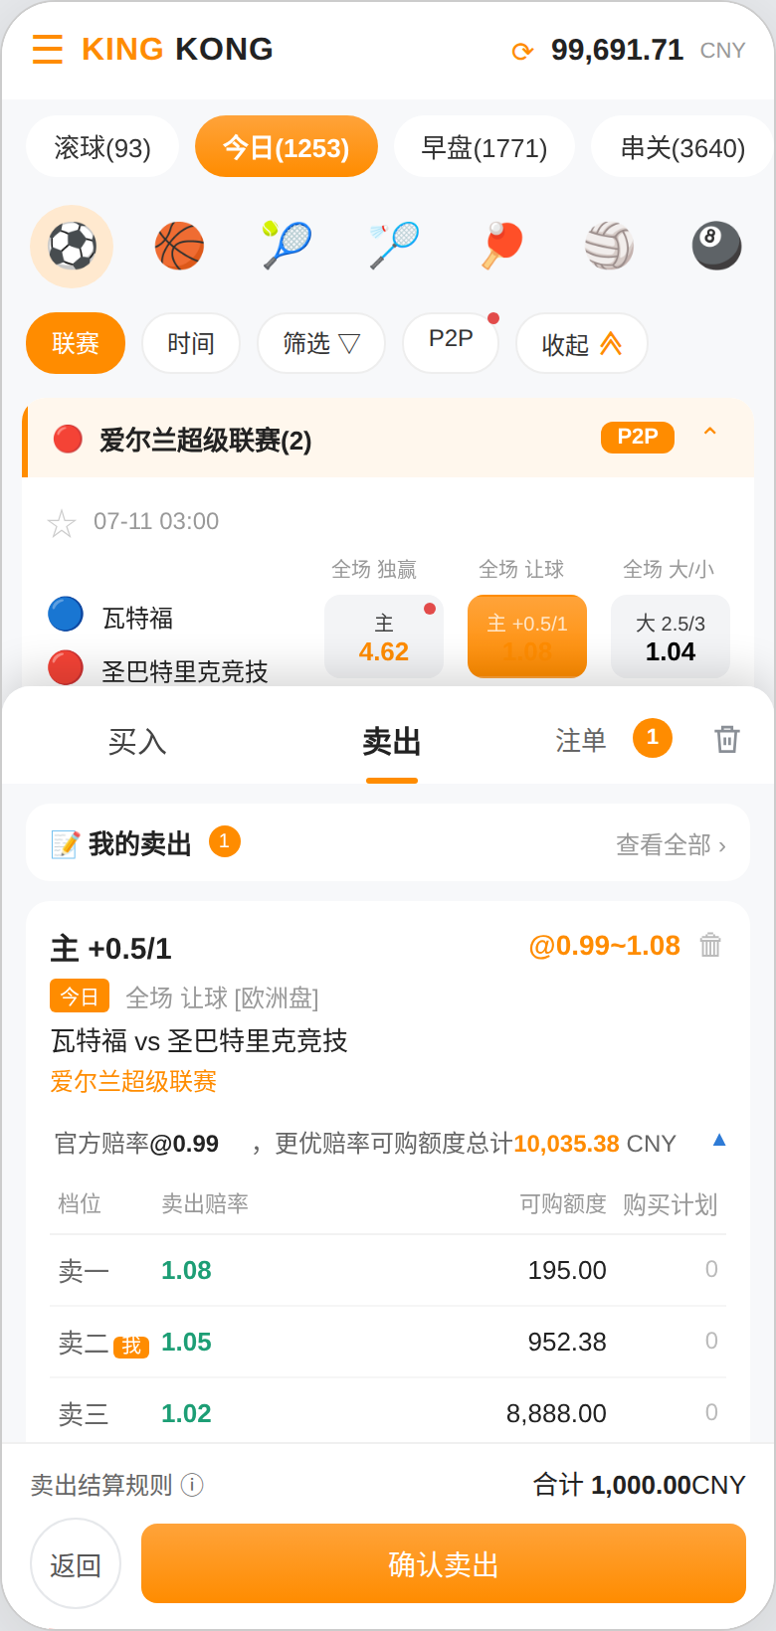
图11 卖出（已填押金与上浮点位）
· 与买入同面板切换,顶部「卖出」Tab 进入;卡片内容与买入一致,并展示该投注项当前档位表,便于对照定价;
· 卖出参数:押金金额、上浮点位（步进控件,可为负）;卖出赔率 = 官方赔率 + 上浮点位,只读展示;
· 预计可卖额度 = 押金 ÷ 卖出赔率（港盘）,实时计算并展示公式;
· 底部展示卖出结算规则入口与合计押金;按钮行为「返回」与「确认卖出」,返回收起面板回到赛事列表;
· 顶部提供「我的卖出」入口,可跳转卖单页查看全部挂单。

七、注单确认
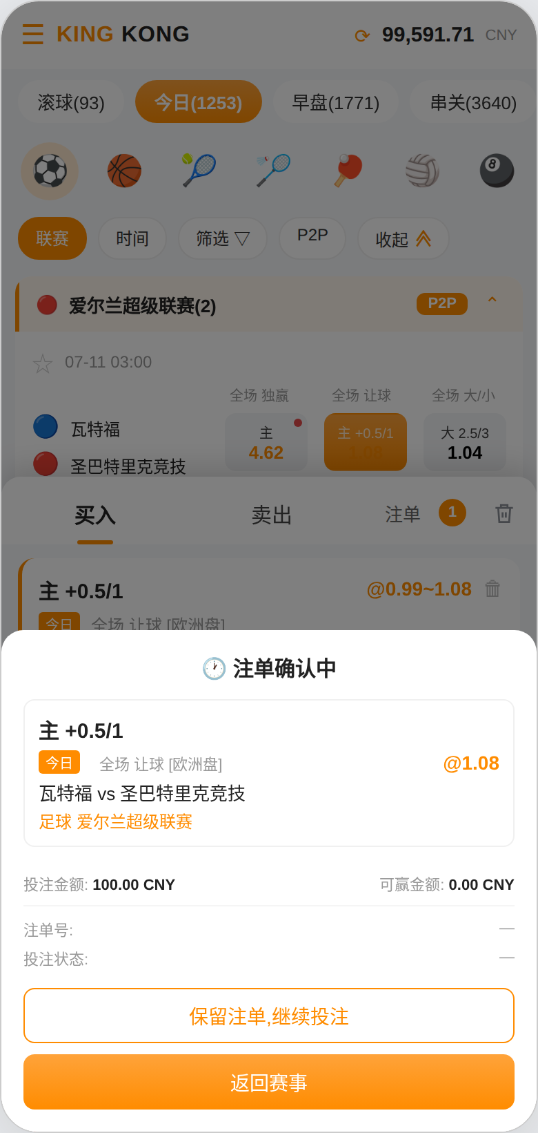  图12 注单确认中 | 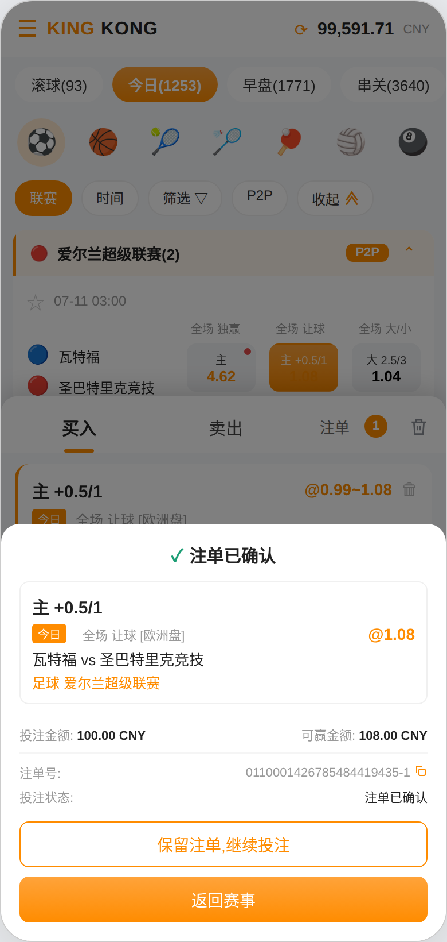  图13 注单已确认
阶段 | 展示 | 操作
确认中 | 状态标识「注单确认中」+ 注单明细（投注项、状态标签、玩法与盘口、赛事、联赛、赔率）+ 投注金额;可赢金额 0.00,注单号与投注状态为「—」 | 保留注单继续投注 / 返回赛事
已确认 | 状态标识「注单已确认」;回填可赢金额、注单号（可复制）与投注状态 | 保留注单继续投注 / 返回赛事
· 「保留注单,继续投注」关闭浮层但保留购物车内容,便于连续投注;
· 确认完成前点击「返回赛事」,在赛事列表 toast 提示「注单确认中,您可前往【买单】查看注单状态!」;
· 注单在提交时即写入「买单 — 未结算」,状态随确认结果更新;串关一次提交多行时各行注单分别确认。

八、配置项与输入约束
项目 | 取值 | 说明
自动接受任何赔率 | 开 / 关,默认关 | 会员级偏好,购物车与「我的 — 赔率偏好」同步
玩法单注限额 | 沿用现行风控配置 | 决定金额输入框限额区间与 Max 取值（原型演示 2 ~ 10,100）
串关限额 | 沿用现行风控配置 | 串关每注金额上下限
卖出押金限额 | 沿用现行风控配置 | 卖出押金上下限

输入框 | 输入类型 | 范围 | 默认值
单关投注金额 | 正整数,不支持小数 | 下限为三方最小限额;上限见 4.5,最长 9 位 | 空
串关每注金额 | 正整数,不支持小数 | 按串关限额,最长 9 位 | 空
单关批量金额 | 正整数,不支持小数 | 按玩法限额 | 空
卖出押金 | 正数,最多两位小数 | 按风控限额 | 空
上浮点位 | 数字,最多两位小数,可为负 | 结果赔率须大于 0 | 0.01
对齐规则:金额与赔率靠右对齐,文本靠左对齐。

九、默认排序
列表 | 默认排序
档位表 | 赔率降序;同赔率按挂出时间升序;官方档位固定最后
购物车投注卡片 | 按选中时间升序
串关过关方式 | 2串1 → … → N串1 → 混合过关
盘口详情分组 | 全场玩法 → 上半场玩法 → 进球 → 特殊

十、边界场景
· 同一投注项反复选中取消:红点保持展示,不因交互清除;
· 选中后官方赔率变动:赛事大厅与购物车赔率实时刷新,已输入金额保留;
· 选中后全部 P2P 档位售罄:赔率格回落为官方赔率、红点消失,卡片档位表仅剩官方档位;
· 多卡片切换键盘:展开新键盘时其他键盘自动收起,已输入金额不丢失;
· 串关模式下删除至仅剩一场:自动切回买入,串关各行金额清空;
· 购物车打开期间取消选中:卡片同步移除,合计与最高可赢实时重算;
· 确认浮层未关闭时继续投注:允许,新注单独立确认;
· 余额不足或超出限额:提交时拦截并提示,不生成注单。

十一、本期不做
· 金额输入支持小数;
· 一键全额、跟单、复制注单等快捷下单方式;
· 串关包含 P2P 庄家赔率（沿用既有约束,按官方欧洲盘计算）;
· 提前结算与注单撤销;
· 购物车跨设备同步与草稿保存;
· 开盘坐庄（私盘）相关的下注入口,随下一期建设。

十二、验收标准（Given / When / Then）
场景 | Given / When / Then
赔率格展示最高 P2P 赔率 | Given 某投注项存在高于官方赔率的 P2P 档位;When 浏览赛事大厅;Then 该赔率格展示最高 P2P 赔率并显示红点
红点常驻 | Given 赔率格显示红点;When 点击该赔率格选中或取消;Then 红点仍然展示
红点消失条件 | Given 某投注项的全部高于官方赔率的 P2P 档位被买空或下架;When 刷新赛事大厅;Then 该赔率格红点消失,赔率回落为官方赔率
联赛标签数据驱动 | Given 某联赛内所有比赛均无庄单;When 浏览赛事大厅;Then 该联赛头不展示 P2P 标签
P2P 筛选 | Given 点击「P2P」胶囊;When 进入选中态;Then 仅展示有庄单的比赛,无庄单联赛整组隐藏
两个入口一致 | Given 某场比赛有庄单;When 分别点击「所有盘口」与「P2P」入口;Then 进入同一盘口详情页,内容一致
盘口详情下单 | Given 在盘口详情页;When 点击任一赔率格;Then 该格呈选中态并加入购物车
面板不遮挡列表 | Given 购物车已打开;When 点击赛事列表中的赔率格;Then 该投注项实时加入购物车,面板保持打开
档位表全量与滚动 | Given 某投注项有 5 个不低于官方赔率的档位;When 展开档位表;Then 全部档位可查看,卖家档位区域内滚动,官方档位固定最后一行
购买计划分配 | Given 开启开关且档位为 @1.08/¥195、@1.05/¥952.38;When 输入 1,600;Then 购买计划显示 195 与 1,405,卡片赔率显示加权平均赔率
未开启超额提示 | Given 未开启开关且卖一可购 ¥195;When 输入 5,000 并提交;Then 弹温馨提示,提供「重新输入」与「开启并买入」,不生成注单
开启并买入 | Given 已弹出温馨提示;When 点击「开启并买入」;Then 开关置为开启并立即按依序吃单完成本次投注
单注默认展开键盘 | Given 购物车内仅 1 张卡片;When 打开购物车;Then 键盘默认展开且不自动收起
串关按注单数激活 | Given 仅 1 个注单;When 查看底部;Then 串关按钮置灰;新增 1 个注单后按钮点亮
串关模式 Tab | Given 点击「串关」;When 进入串关模式;Then 顶部仅保留「串关」Tab,底部「单关」按钮点亮
混合过关展示条件 | Given 所选投注项为 2 场;When 进入串关;Then 不展示混合过关行;选至 3 场后展示 3串4式
串关多行同时下单 | Given 选中 3 场投注项;When 2串1 每注 100、混合过关每注 50 并提交;Then 合计 500,分别生成 2 笔注单
加权平均赔率 | Given 开启开关,档位为 @1.08/195、@1.05/952.38、@1.02/8,888;When 输入 1,600;Then 购买计划为 195 / 952.38 / 452.62,卡片赔率显示 @1.05
限额上限（未开启） | Given 未开启开关且卖一可购额度 195,三方限额上限 10,100;When 查看金额输入框;Then 占位显示「限额 2.00-195.00」,Max 键填入 195
限额上限（已开启） | Given 已开启开关;When 查看金额输入框;Then 占位显示「限额 2.00-10,100.00」,Max 键填入 10,100
删至一单切回买入 | Given 处于串关模式且有 2 个注单;When 删除其中 1 个;Then 自动切回买入 Tab,串关按钮置灰
卖出参数计算 | Given 卖出页输入押金 1,000、上浮点位 0.06,官方赔率 0.99;Then 卖出赔率显示 @1.05,预计可卖额度显示 952.38 CNY
注单确认两态 | Given 提交投注;When 浮层弹出;Then 先展示「注单确认中」（可赢 0.00、注单号 —）,确认后就地切换为「注单已确认」并回填可赢金额与注单号
确认中返回赛事 | Given 注单尚未确认;When 点击「返回赛事」;Then 关闭浮层并 toast 提示「注单确认中,您可前往【买单】查看注单状态!」

— 文档结束 —

